湖北省长阳一中2012届高三第一次月考
地理试题
（时限：90分钟，满分：100分）
一、选择题（每小题2分，共50分）
下图为我国东部某地区等高线地形图，读图完成1、2题。
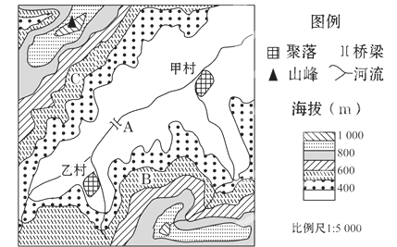
1．图中山峰与桥梁A的相对高度最有可能是（ ）
A．450米 B．650米 C．750米 D．850米
2．对该地区的描述，正确的是（ ）
A．乙村易受泥石流的影响
B．地势由北南东三面向西部倾斜
C．B地夏季降水量大于C地
D．河流的流向为自东北向西南

2011年世界园艺博览会于4月28日20时（北京时间）在我国西安隆重开幕，本届世园会历时178天。设P点为晨昏圈与纬线的切点，当世园会开幕时，P点所在地盛行东南风。完成3、4题。
3．世园会开幕时，与P点位于同一时区的地点是（ ）
A．开普敦（18°32′E） B．伦敦（0°）
C．惠灵顿（174°46′E） D．布宜诺斯艾利斯（58°24′W）
4．在世园会期间，P点移动方向是（ ）
A．先向北，后向南21世纪教育网
B．先向南，后向北
C．先向北，后向南，再向北
D．先向南，后向北，再向南
下图为6月22日与12月22日地球表面四地正午太阳高度。读图，回答5、6题。
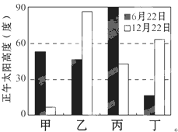
5.四地按地球自转线速度由大到小排列，依次是（ ）
A.甲、乙、丙、丁 B.乙、丙、丁、甲
C.丙、丁、甲、乙 D.丁、甲、乙、丙
6.四地自北向南排列，依次是（ ）
A.甲、乙、丙、丁 B.甲、丙、丁、乙
C.丁、乙、丙、甲 D.甲、丙、乙、丁

北京时间6时40分，在南半球轮船上的船员看见太阳从东南方的海面升起。据此完成7、8题。
7．该轮船所在位置的经度可能是（ ）
A．95°E B．110°E C．135°E D．170°W
8．这段时间内，下列地理现象可能出现的是（ ）
A．地球接近公转轨道的远日点 B．东北信风带纬度位置最高
C．东北平原雪花飞舞 D．北极地区冰面缩小

下图为北半球中纬度某地某日5次观测到的近地面气温垂直分布示意图。当日天气晴朗，日出时间为5时。读图，回答9、10题。
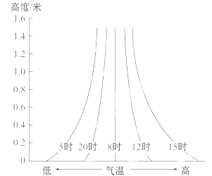
9.由图中信息可分析出（ ）
A.5时、20时大气较稳定 B.12时、15时出现逆温现象
C.大气热量直接来自太阳辐射 D.气温日较差自下而上增大
10.当地该日（ ）
A.日落时间为17时 B.与海口相比白昼较长
C.正午地物影子年内最长 D.正午太阳位于正北方向
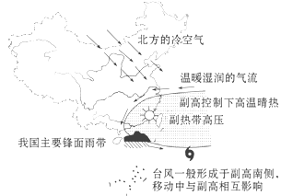
西太平洋副热带高压（简称副高）是影响我国大陆的重要天气系统。我国东部的主要锋面雨带，通常位于副高脊线以北5～8个纬度距离处，并随副高的北进南退而移动。下图是某同学绘制的副高对我国天气影响示意图。读图回答11、12题。
11.该同学绘制的示意图中有两处明显错误，错误点及理由分别是（ ）
①“北方的冷空气”——这个季节不存在
②“温暖湿润的气流”——气流方向错误
③“我国主要锋面雨带”——锋面雨带应在副高北侧
④“副高控制下高温晴热”——副高控制下多阴雨天气
A.①② B.③④ C.②③ D.①④
12.图中副高所处的位置，一般出现的月份是（ ）
A.一、二月份 B.五、六月份
C.七、八月份 D.九、十月份
[来源:21世纪教育网]
读到达地球太阳辐射量的分布图，图中曲线分别表示地表吸收太阳辐射量、地表反射太阳辐射量、大气上界太阳辐射量、云层反射太阳辐射量。读图回答13～14题。
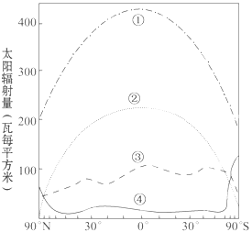
13．图中曲线中（ ）
A．①表示云层反射的太阳辐射量 B．②表示大气上界的太阳辐射量
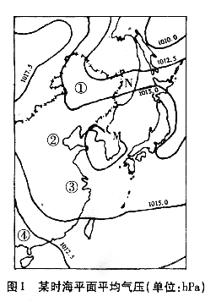C．③表示地表吸收的太阳辐射量 D．④表示地表反射的太阳辐射量
14．影响①、②曲线变化的主要因素及近50年来④曲线在高纬度的数值呈减少的趋势的主要原因分别是
A．云层厚度 云量增加
B．地势高低 环境污染
C．太阳高度 气候变暖
D．植被状况 人口增加

读右图，回答15—16题：
15．M处的气压数值可能为
A．1020、1012.5
B．1017.5、1020
C．1017.5、101521世纪教育网
D．1015、1012.5
16．图示地区4月份因大陆气团与海洋气团交绥而降水较多的地方为
A．① B．② C．③ D．④

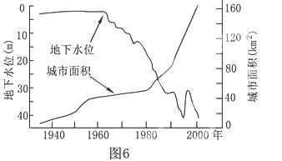
17．右图反映了某市地下水位的变化情况。可以得到的正确信息是：该市
A．地下水位的变化与全球气候变暖有关
B．1990年以后地下水位持续下降
C．地下水位的变化与城市发展关系密切
D．1950-1980年期间城市发展非常迅速[21世纪教育网]

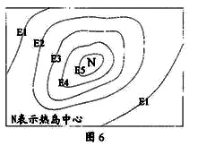
18．水汽压高低可以反应水汽含量的多少。右图是某城市近地面水汽压等值线图，哪种原因可导致等值线数值自外向内减小
A．城市绿地面积比郊区大
B．城市地面范发能力弱
C．城市地面可供蒸发的水分少
D．气旋过境

19．当龙舟坪受反气旋控制时，下列天气现象中最常出现的是
A．气温上升 B．气温下降 C．空气干燥 D．风向偏北
美国某州盛产蔬菜和水果，该州通过“北水南调”工程和“水银行”（调剂州内水资源余缺的管理机构）动作，较好地解决了州内水资源供需矛盾。下图为该州“北水南调”工程示意图，表3为该州“水银行”交易统计表。完成 20-21题。
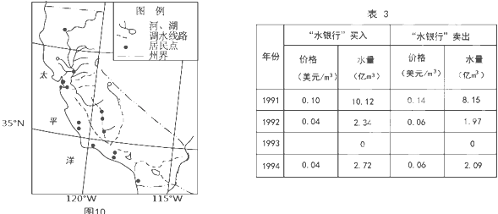
20. 该州实施“北水南调”的地理背景是
① 自北向南地势逐渐升高 ②北部地区湿润多雨
③ 农业用地多集中在中部和南部 ④中部和南部聚落较密集
A.①②③ B. ②③④ C. ①②④ D. ①③④
21.1993年该州“水银行”没有运作，是因为当年中南部地区
A.节水技术改进，用水效率提高 B. 产业结构调整，用水量减少
C. 水价过高，需水方难以承受 D. 降水量增加，水资源充足

读某季节大洋局部洋流分布示意图，完成22～24题。
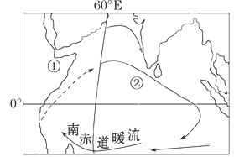
22．图示洋流环流系统最有可能出现的月份是（ ）
A．3月 B．6月 C．10月 D．12月

23．据图判断，①半岛东部沿海地区该季节气候特点是（ ）
A．进入湿季，高温多雨 B．进入湿季，低温多雨
C．受东北信风影响，高温干燥 D．受寒流影响，高温干燥
24．②海区洋流向东流的主要动力是（ ）21世纪教育网
A．东北信风 B．东北季风 C．西南季风 D．东南信风
25.云贵高原在冬季常出现下图所示天气系统,从图中可知（ ）
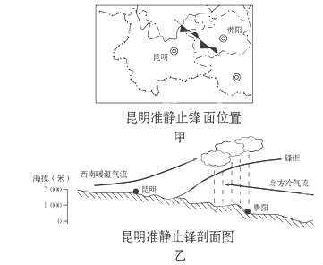
A.乙图中剖面是东西向
B.昆明冬季多晴朗温暖天气
C.云贵高原地势自东北向西南倾斜
D.昆明与贵阳冬半年均以冷湿天气为主

二、非选择题（共50分）
26. 根据材料并结合所学知识，回答下列问题。（15分）[来源:21世纪教育网]
材料一：
随着新航路的开辟，世界历史加快了从分散走到整体的进程。洲际贸易是近代世界不同地区之间经济与 文化联系的主要内容之一。三角贸易兴起于16世纪，在17-18世纪成为最重要的洲际贸易，因涉及欧洲，非洲和美洲三地，且其主要商路连接成三角形，故称“三角贸易”。满载着枪支、纺织品、铁器和奢侈品等货物的商船，从利物浦等欧洲港口“出程”；到达欧洲后，用上述商品交换被掠来的非洲黑人，然后经大西洋西航美洲，此为“中程”；商船到达美洲后，以这些黑人换取这趟、咖啡、烟草、棉花等物品，再运回欧洲，此乃“归程”。一次三角贸易的航程，大约需时半年，可做三笔生意，获得数倍的利润，利物浦等城市因此兴盛起来。
——据艾里克.威廉斯《资本主义与奴隶制度》等

材料二 三角贸易示意图
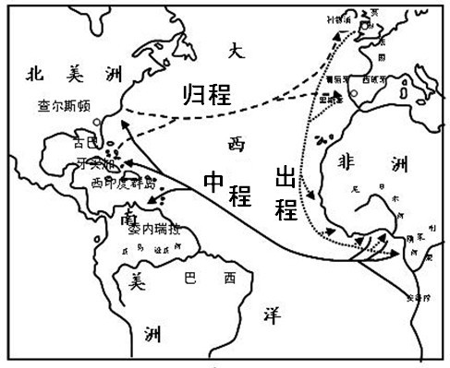
（1）指出三角贸易涉及海区的大洋环流规律，以及三段航程海域洋流的名称。（7分）
（2）某船队1月份从欧洲出发，并如期回到里斯本。说明该船队达到里斯本时，那里的气候特征及其成因。（8分）

27．图中表示的是地形剖面，以及对应的气候资料。读图回答:(17分)
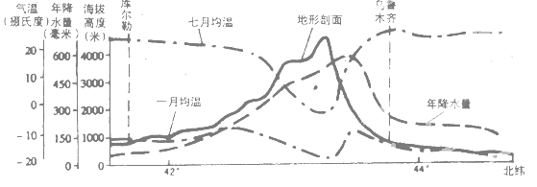
(l)请指出夏季月均温最小值出现的海拔高度和最大年降水量出现的海拔高度。（4分）
21世纪教育网
(2)指出冬季出现大面积逆温的两个地区中，地势起伏较大的地区的位置。（2分）

(3)指出海拔2000m高度上，南北两坡年降水量并分析造成这种差异的原因是。（12分）
(4)只考虑温度高低，请确定该山北麓牲畜过冬的牧场的位置。（2分）

21世纪教育网
28．南、北美洲陆地相连，但区域差异显著。（共18分）
资料1：见表1。
表1
地区 | 总人口占世界（％） | GDP占世界（％） | 水资源总量（立方千米）[来源:21世纪教育网] | 水资源年开采量（立方千米） | 水资源年人均开采量（立方米） | 水资源利用结构（％）
 |  |  |  |  |  | 生活 | 工业 | 农业
北美洲 | 7.9 | 27.3 | 6443.7 | 608.44 | 1451 | 9 | 42 | 49
南美洲 | 5.6 | 9.3 | 9526.0 | 106.21 | 332 | 18 | 23 | 59
资料2：见下图。
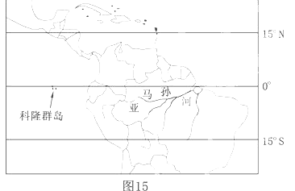
根据上述资料，回答下列问题。
（1）图中的科隆群岛上栖息着南极企鹅，请分析其原因。（2分）
（2）有关亚马孙河的描述，可信的是 （填正确项字母）。（2分）
A．河上有时漂浮着直径二、三米的大圆叶
B．含沙量很大
C．发源于西部高大山系，流经平原地区
D．流量季节变化大
E．其流域夏季降水少
（3）概括南北美洲水资源总量及水资源开采率的差别。（2分）
（4）比较南、北美洲水资源开发利用结构的差异并分析造成这种差异的原因。（12分）

湖北省长阳一中2012届高三第一次月考
地 理 答 案

答案
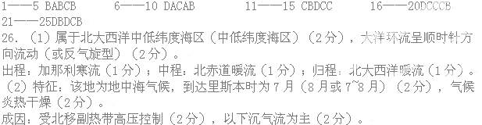
27．共17分。
（1）4500m（1分） 2000m （1分）
（2）北坡1700m以下（2分）
（3）250mm （2分）570mm左右（2分）天山以北准噶尔盆地西部有缺口（2分），来自大西洋、北冰洋的水汽可进入（2分），受山地抬升在北坡形成丰富的地形雨（2分）南坡由于塔里木盆地四周高山环绕，水汽难于进入，降水较少（2分）
（4）约2000m（1分）
28．（本题共18分）
